Une seule santé
Les biocides – Guide enseignant


Liens avec le programme national :

Cycle 3 BO n°25 du 22 juin 2023

Compétence : Exercer son jugement, construire l’esprit critique

Sciences et technologie

La Terre, une planète peuplée par des êtres vivants
- Ecosystème : structure, fonctionnement et dynamique
- Conséquences des actions humaines sur l’environnement

Attendus de fin de sixième :

Justifier la nécessité d’une exploitation raisonnée des ressources dans une perspective de développement durable.
S’impliquer dans des actions et des projets relatifs à l’éducation au développement durable sur un thème au choix (alimentation

Cycle 4 – SVT D’après le BOEN n°31 du 30 juillet 2020
L’éducation au développement durable, au changement climatique et à la biodiversité est un enjeu majeur de formation des élèves.
Connaissances et compétences associées
Thème : La planète Terre, l’environnement et l’action humaine
- Expliquer comment une activité humaine peut modifier l’organisation et le fonctionnement des écosystèmes en mien avec quelques questions environnementales globales.

Thème : Le corps humain et la santé
- Relier ses connaissances aux politiques de prévention et de lutte contre la contamination et/ou l’infection

Compétences travaillées

Adopter un comportement éthique et responsable
- Identifier les impacts (bénéfices et nuisances) des activités humaines sur l’environnement à différentes échelles.
- Fonder ses choix de comportement responsable vis-à-vis de sa santé ou de l’environnement sur des arguments scientifiques.
- Comprendre les responsabilités individuelle et collective en matière de préservation des ressources de la planète (biodiversité, ressources minérales et ressources énergétiques)

Pratiquer des langages

- Lire et exploiter des données présentées sous différentes formes : tableaux, graphiques, diagrammes, conclusion de recherches, cartes heuristiques.
- Représenter des données sous différentes formes (activité complémentaire)

Esprit critique

Matériel nécessaire :

-Fiches élèves à leur faire compléter

-Faux emballages (18 produits)

Contexte :
Nettoyage versus désinfection
Nettoyage
Le nettoyage est une action mécanique ou chimique pour supprimer la saleté d'un objet ou d'une surface. En général, le nettoyage avec du savon ou un détergent, suivi d'un rinçage à l'eau est suffisant pour enlever la saleté visible, les allergènes et les microorganismes.

Désinfection
Dans les cas où le risque est grand de transmettre des micro-organismes (par ex. en présence de malades ou des personnes vulnérables à la maison), l'utilisation d'un désinfectant spécifique aide à prévenir les infections. Les désinfectants sont des produits qui contiennent des substances biocides capable de neutraliser toute sorte d'agent pathogène.
Les biocides sont des produits destinés à détruire, repousser ou rendre inoffensifs les divers organismes jugés nuisibles : champignons, bactéries, virus, rongeurs, insectes... on pense bien évidemment aux insecticides domestiques ou aux produits raticides, mais les désinfectants contenant de l’eau de javel, les produits de traitement de l’eau pour piscine, le gel hydroalcoolique ou encore les répulsifs anti-moustiques appartiennent aussi à cette catégorie de produits.
Allégations marketing : Attention, elles sont là pour encourager à l’achat mais ne garantissent pas toujours la qualité ni l’efficacité. Ex : élimine 99% des bactéries, élu produit de l’année, 100%qualité, …
Label et/ou certification : garantit que le produit répond à des normes bien précises.
Approche Une seule santé :
Certains microbes nous protègent ou sont utiles (ex. : flore intestinale, microbes du sol). Tous les tuer peut déséquilibrer notre santé ou celle de l’environnement.
Les produits qui éliminent 99,9 % des microbes contiennent souvent des biocides très puissants. Rejetés dans la nature (eaux usées), ils se retrouvent dans les rivières.
On utilise parfois ces produits alors qu’un simple nettoyage à l’eau et au savon peut suffire.
Un dessin ou une jolie image ne veut pas dire que le produit est sans danger pour la santé ou l’environnement.
Il faut chercher des labels officiels (comme Écolabel européen, NF Environnement, etc.) et lire la composition du produit.

Préparation :

Imprimer les fiches élèves à leur faire compléter, et les faux emballages.

Déroulement :

L’enseignant distribue un ou deux emballage(s) par groupe d’élèves et une fiche élève à remplir par produit et par groupe. Il y a 18 emballages différents.
A la fin, chaque groupe présente ses observations et les élèves sont amenés à discuter de la fiabilité des différentes mentions.
Dans un deuxième temps, l’enseignant peut demander aux élèves de comparer deux emballages proches et de choisir lequel est plus conforme à une approche « Une seule santé » en justifiant leur choix.

Ci-dessous les fiches réponses pour les enseignants.

NETTOYER

Nom du produit : Wave clean

Slogan : Surfe sur la propreté avec Wave clean

Site d’application : Toute la maison

Utilisation : eau tiède.

Précaution : éviter contact avec les yeux, ne pas ingérer, porter des gants

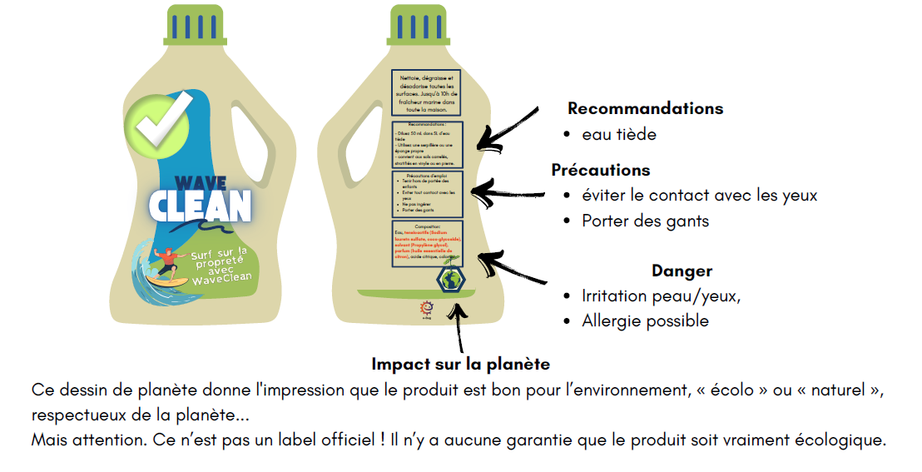

NETTOYER

Nom du produit : Vitronet plus

Slogan : Pour des vitres éclatantes sans traces

Site d’application : Surfaces vitrées

Précaution : éviter contact avec les yeux, ne pas ingérer, ne pas avaler, ne pas inhaler.

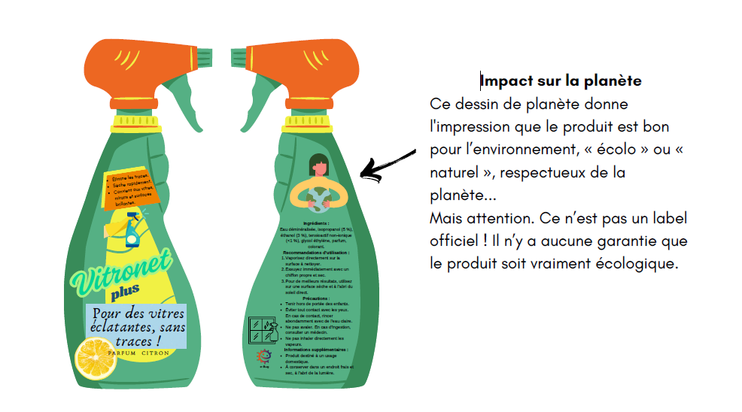

NETTOYER

Nom du produit : Aqua Safe (essentials)
Slogan : Plongez dans la propreté avec Aqua Safe.
Site d’application : Sols, surfaces lavables et sanitaires.
Précautions : éviter contact avec les yeux, ne pas ingérer.
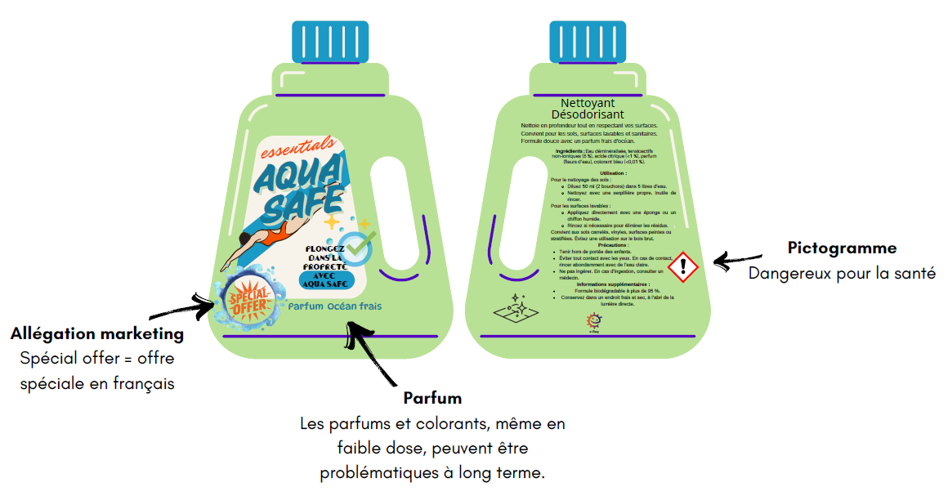
DESINFECTER
Nom du produit : Purifou
Slogan : Le désinfectant qui purifie de fou.
Site d’application : cuisine, salle de bain, sols.
Précautions : attention au dosage - Laissez agir pendant 5 minutes - Utiliser dans un endroit bien ventilé, éviter contact avec les yeux, ne pas ingérer.
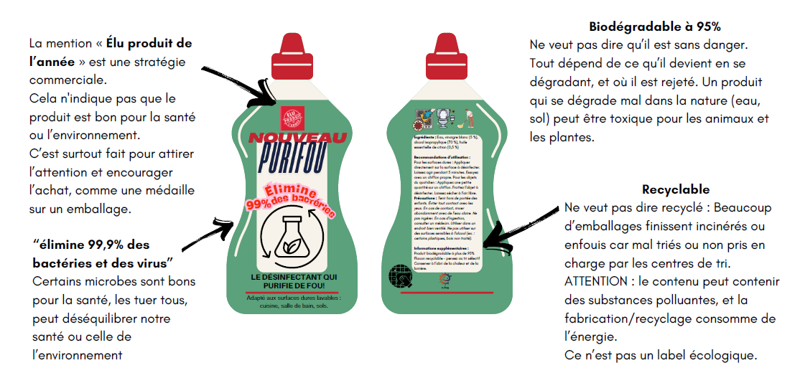

DESINFECTER

Nom du produit : Désinfec’temps
Slogan : La puissance de la désinfection avec une fraîcheur naturelle.
Site d’application : toutes surfaces.
Précautions : contient des allergènes, ne pas approcher d’une source de chaleur.
Pictogrammes : irritant/Nocif, inflammable.
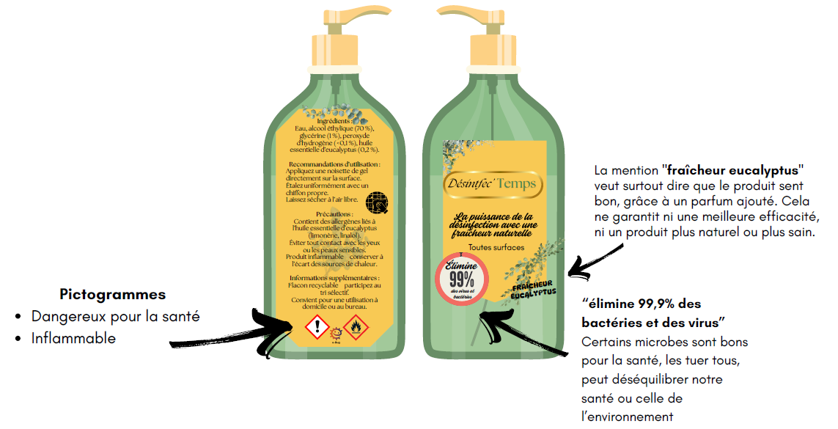
DESINFECTER
Nom du produit : Désinfec’temps - Pure nature
Slogan : La désinfection en toute sécurité pour vous et l’environnement.
Site d’application : toutes surfaces.
Précautions : tenir hors de portée des enfants.
Information : Flacon recyclable.
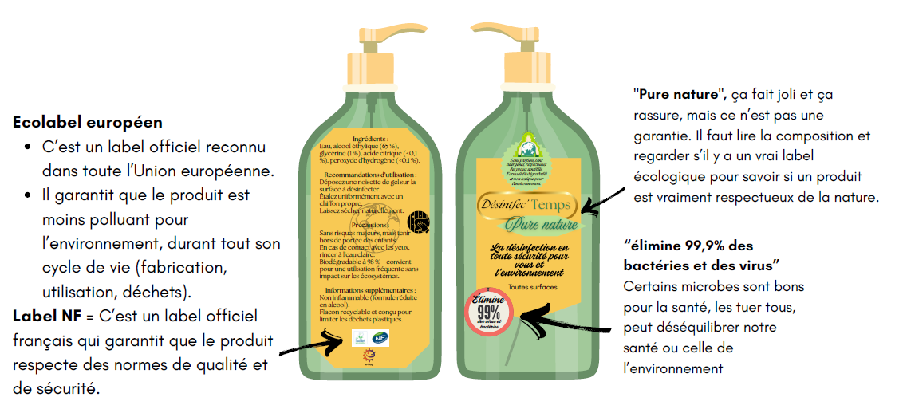

DESINFECTER

Nom du produit : Tounet’
Slogan : Propreté à portée de main, partout et tout le temps !
Site d’application : toutes surfaces.
Précautions : éviter tout contact avec les yeux.
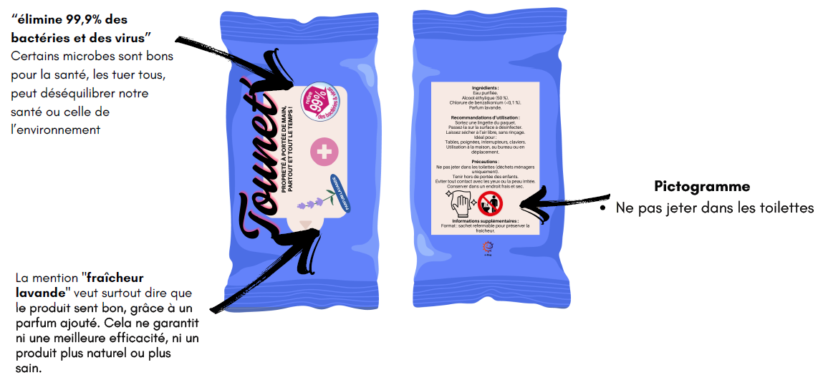
Information : Ne pas jeter dans les toilettes.

NETTOYER
Nom du produit : Verti clean
Slogan : Laissez la nature nettoyer pour vous.
Site d’application : toutes surfaces.
Précautions : éviter tout contact avec les yeux.
Information : Formule ultra concentrée, une petite quantité suffit, biodégradable.

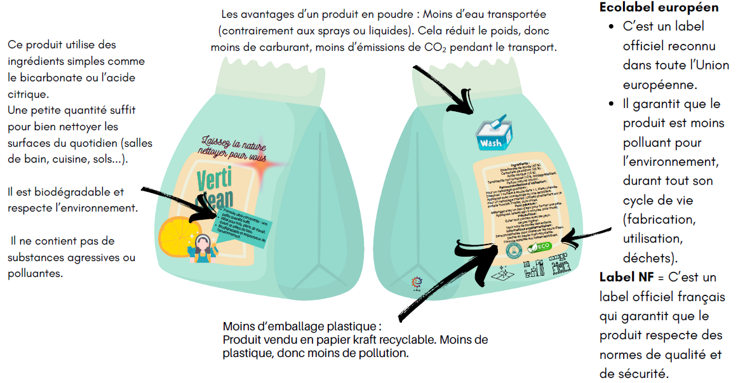
NETTOYER

Nom du produit : Magic mousse
Slogan : La magie de la propreté en une mousse.
Site d’application : Lavage du linge.
Précautions : respecter les dosages et la température de lavage.
Information : emballage biodégradable.
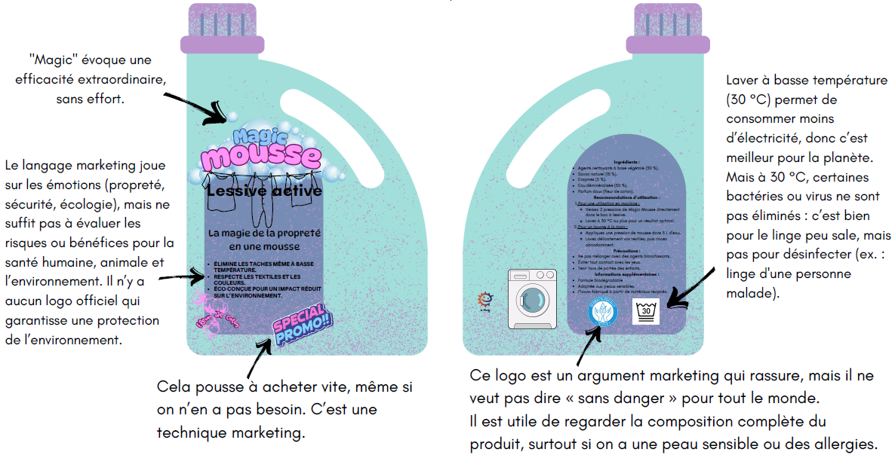

NETTOYER
Nom du produit : Rasborica
Slogan : propreté fruitée, douceur assurée.
Site d’application : lavage des mains.
Précautions : rincer abondamment.
Information : formule végan et biodégradable.
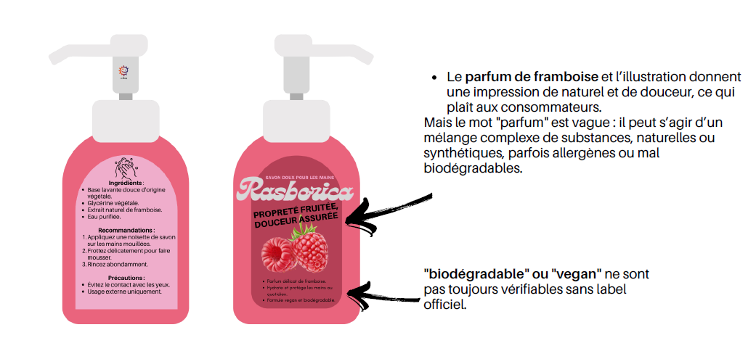
DESINFECTER

Nom du produit : Cleanix
Slogan : x
Site d’application : désinfection des mains
Précautions : Appliquez une noisette dans la paume des mains. Frottez jusqu’à ce qu’elles soient sèches. Usage externe uniquement.

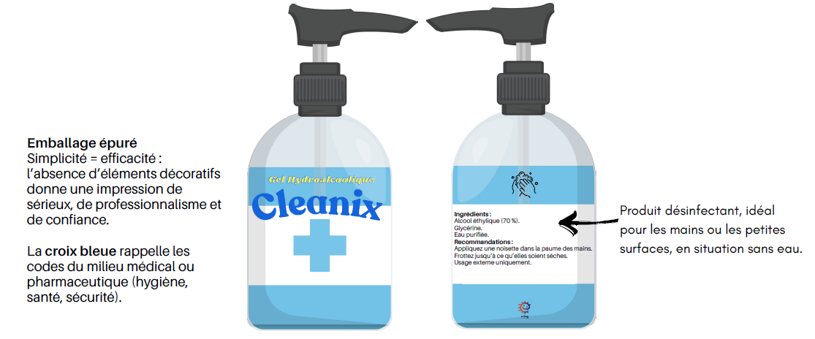
DESINFECTER
Nom du produit : Eclat Chlore
Slogan : La puissance de la javel pour un nettoyage impeccable
Site d’application : Désinfection des surfaces (plans de travail, sols, sanitaires). Blanchiment du linge (hors textiles fragiles).
Précautions : Respecter les dilutions et les précautions d’usage.
Information : Ce produit est très fort : il peut abîmer la peau ou les yeux, donc on doit mettre des gants et ne pas le respirer de trop près.
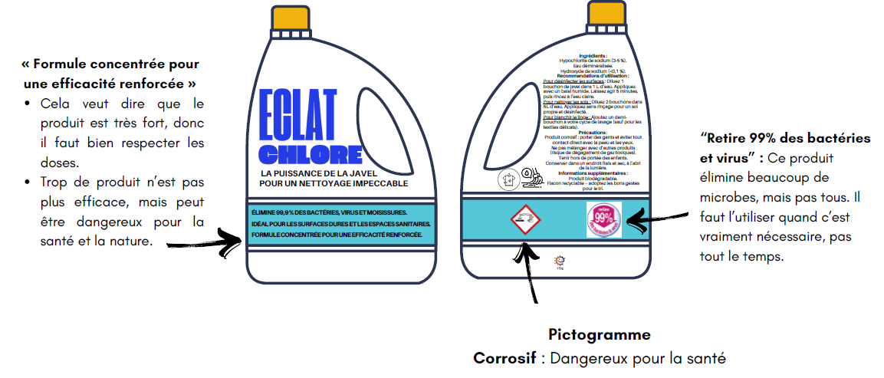

NETTOYER

Nom du produit : Eco-cube - Nettoyant solide
Slogan : Propreté durable - geste naturel
Site d’application : multi-usage pour récurer, surtout dans la cuisine et la salle de bain.
Précautions : frotter directement pour prélever une petite quantité.

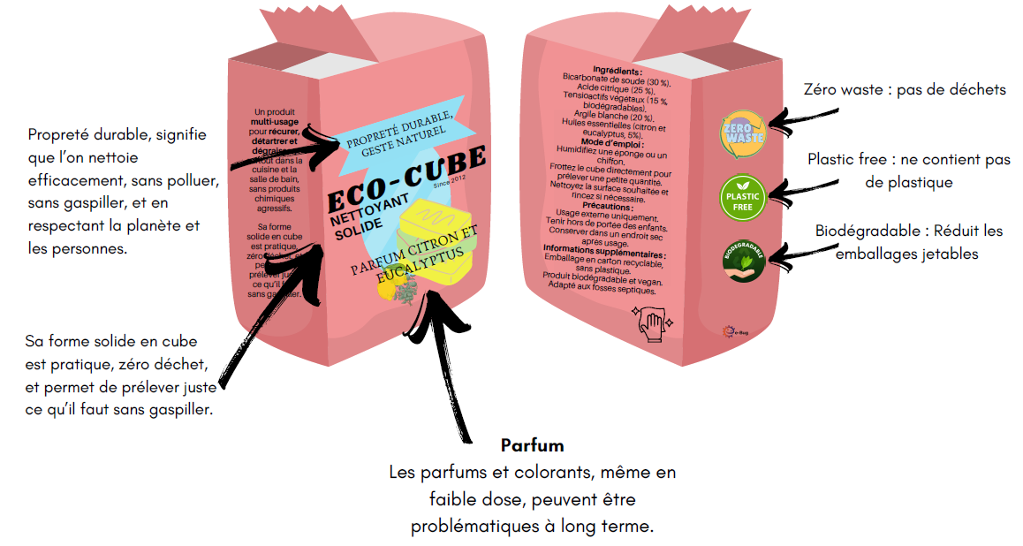

NETTOYER

Nom du produit : Savon noir - Nettoyant naturel
Slogan : "Le pouvoir de la terre au service de votre hygiène !"
Site d’application : nettoyage des surfaces
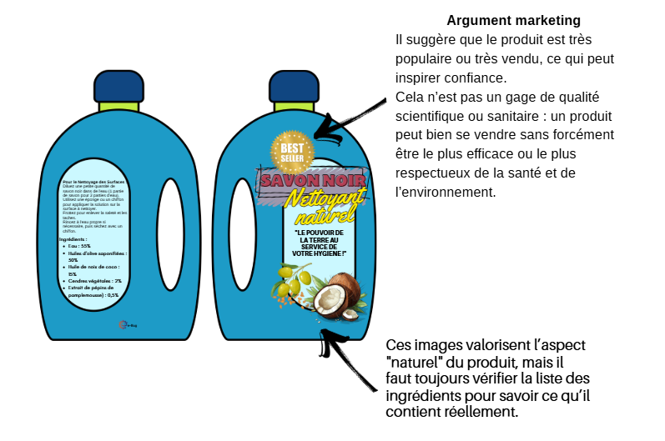

NETTOYER

Nom du produit : Savon noir - Nettoyant naturel

Slogan : Naturellement pur, incroyablement efficace

Site d’application : toutes surfaces.

Précautions : Dangereux pour la santé et l’environnement.

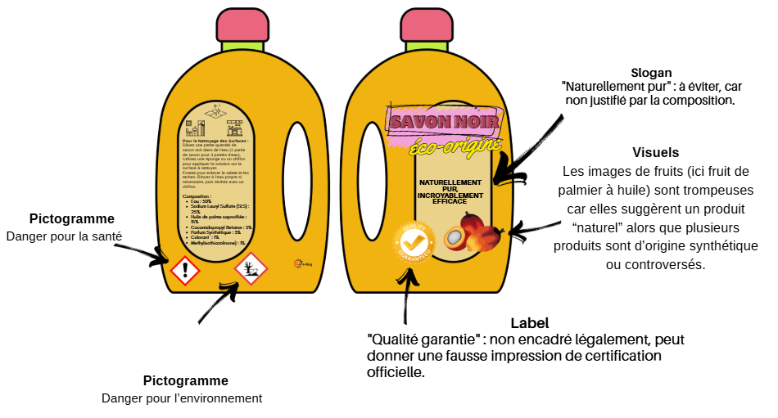

NETTOYER

Nom du produit : Ecobrillant

Slogan : "Pour une vaisselle éclatante et une planète protégée !"

Site d’application : liquide vaisselle dégraissant.
Précautions : Ne pas mélanger avec d’autres produits.
Information : peut provoquer des allergies sur la peau.
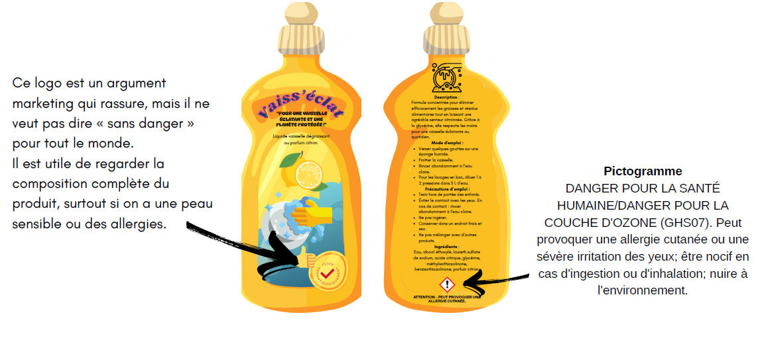
NETTOYER

Nom du produit : Ecobrillant
Slogan : "Pour une vaisselle éclatante et une planète protégée !"
Site d’application : liquide vaisselle dégraissant.
Précautions : Ne pas mélanger avec d’autres produits.
Information : peut provoquer des allergies sur la peau.

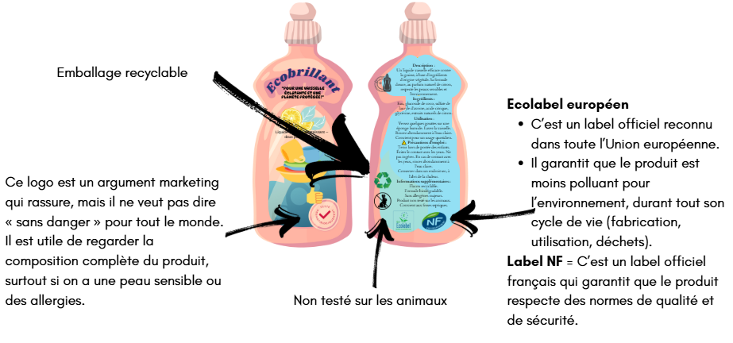

DESINFECTER

Nom du produit : Magic’WC
Slogan : "Pour une propreté enchantée”
Site d’application : Nettoyant WC.
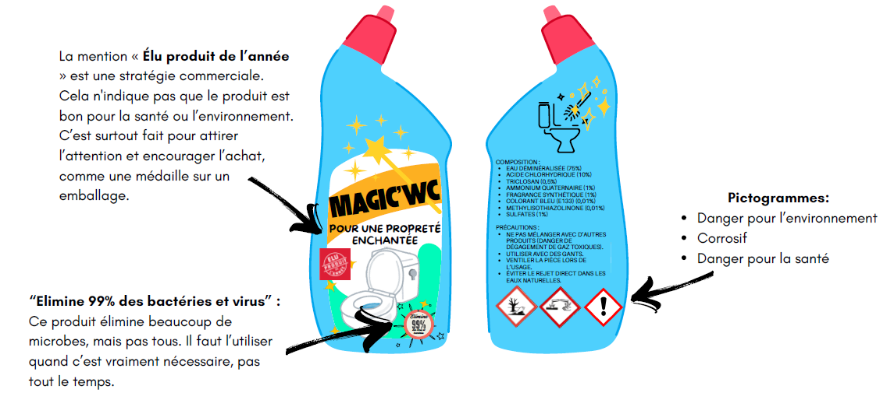
Précautions : Ne pas mélanger avec d’autres produits (danger de dégagement de gaz toxiques). Utiliser avec des gants. Ventiler la pièce lors de l’usage. Éviter le rejet direct dans les eaux naturelles.

Une seule santé
Les biocides – Document de travail élève

Fiche élève à compléter :

- A partir de l’étude de l’emballage, compléter les informations ci-dessous, si elles sont présentes.

Nom du produit :
Slogan :
Site d’application :
Précaution(s) ou information(s) utile(s) :

- Entourer sur le visuel les allégations commerciales, les labels, les pictogrammes. Ces indications sont-elles fiables ?

- Grâce à l’ensemble des informations, identifier s’il s’agit d’un produit pour nettoyer ou désinfecter (entourer la bonne réponse).

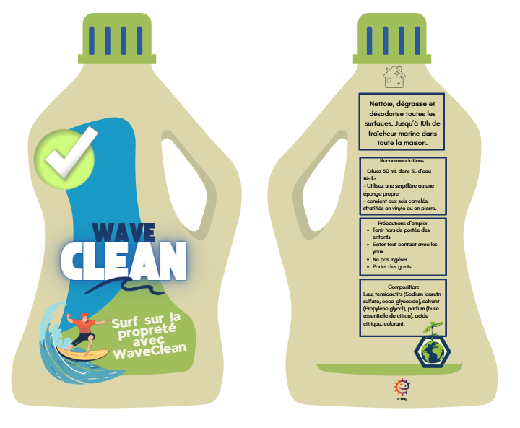
Nettoyer ou désinfecter

Nettoyer ou désinfecter

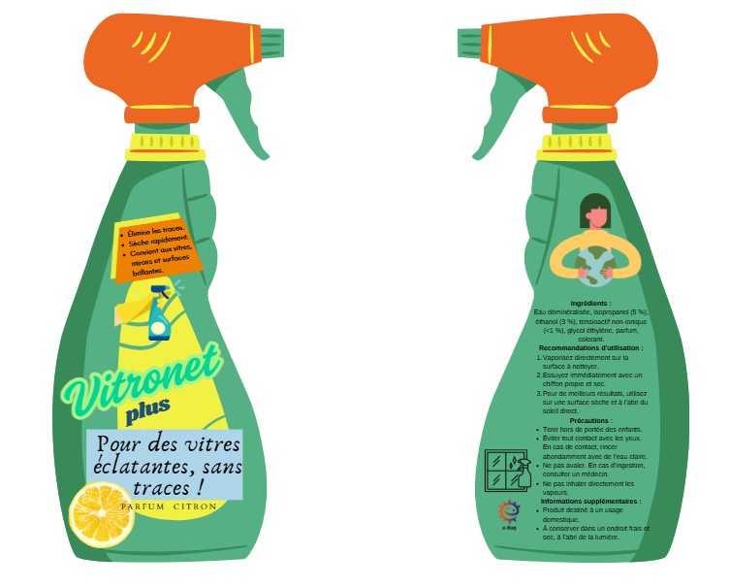

Nettoyer ou désinfecter
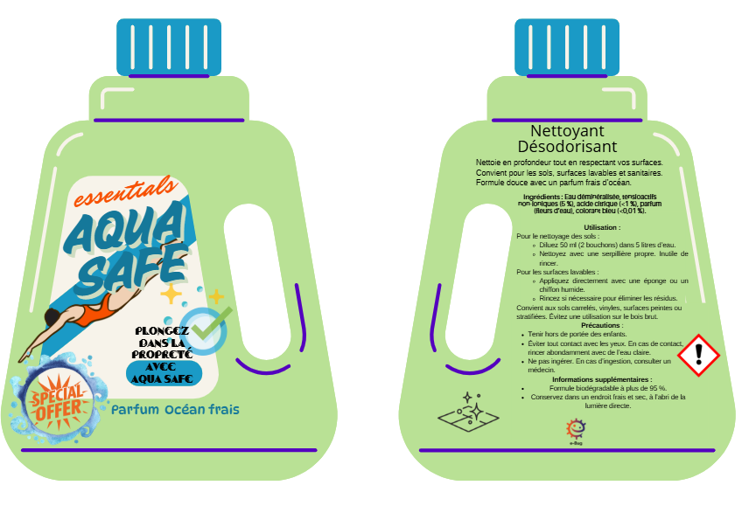

Nettoyer ou désinfecter
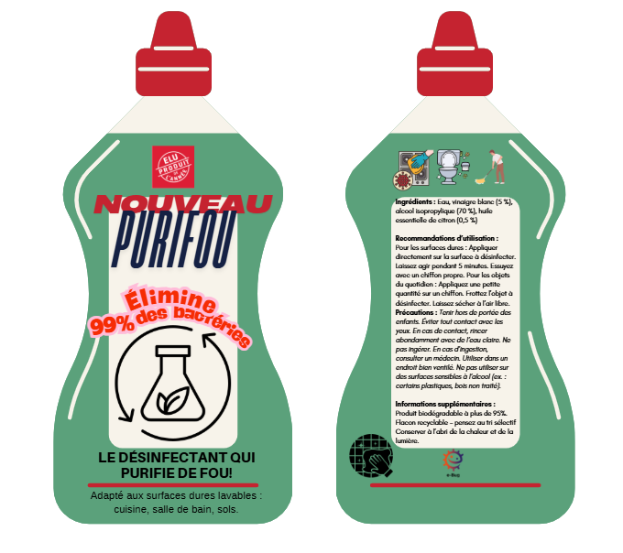

Nettoyer ou désinfecter

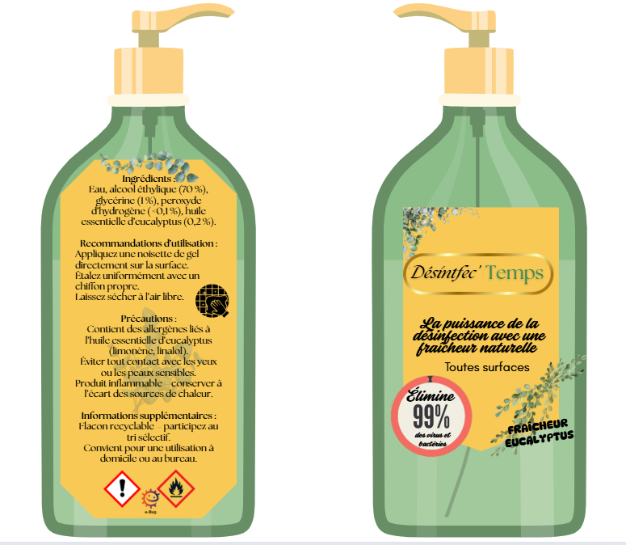

Nettoyer ou désinfecter

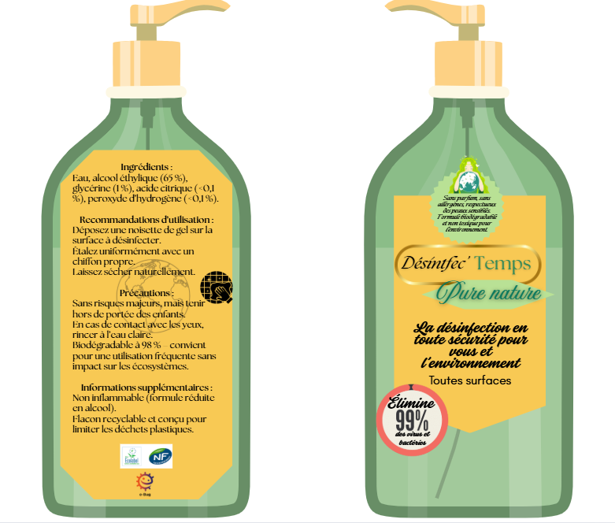

Nettoyer ou désinfecter

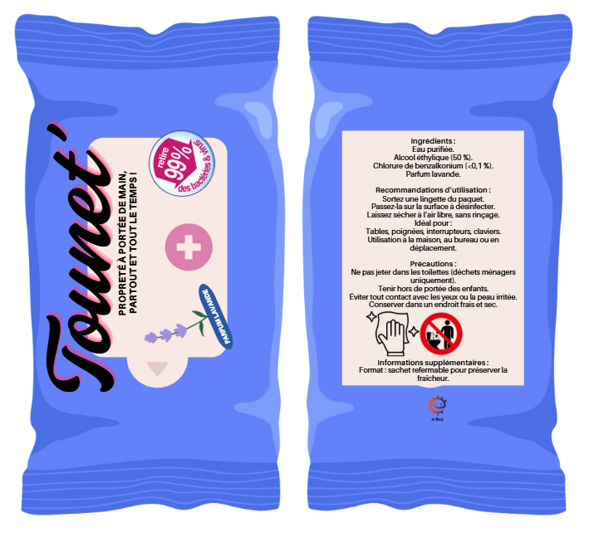

Nettoyer ou désinfecter

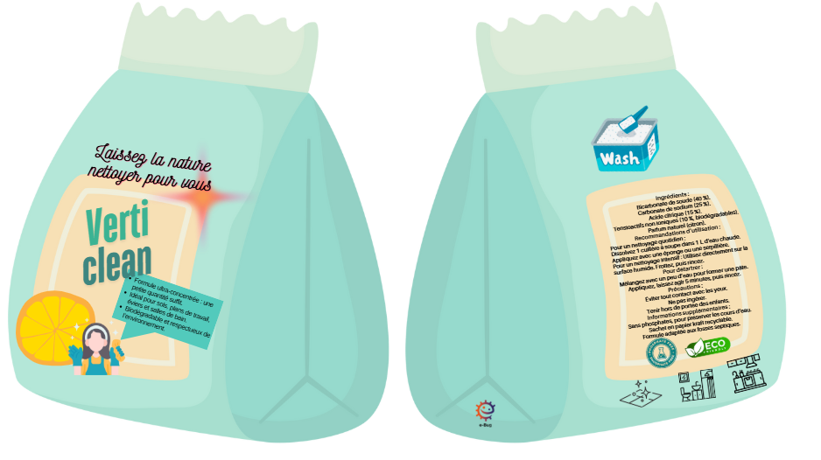

Nettoyer ou désinfecter

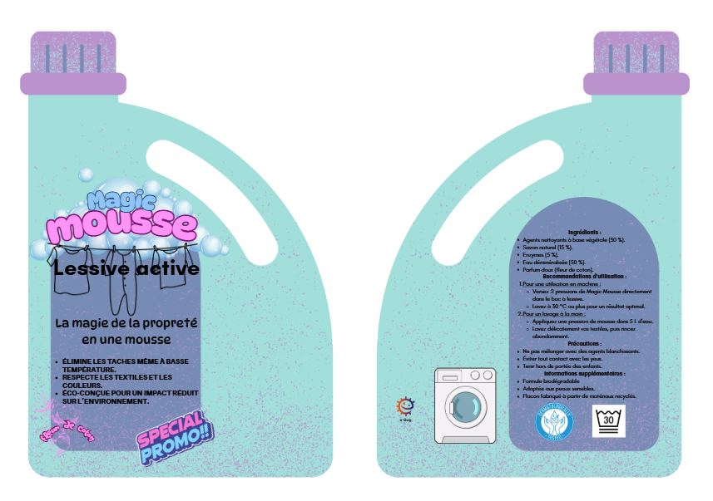

Nettoyer ou désinfecter

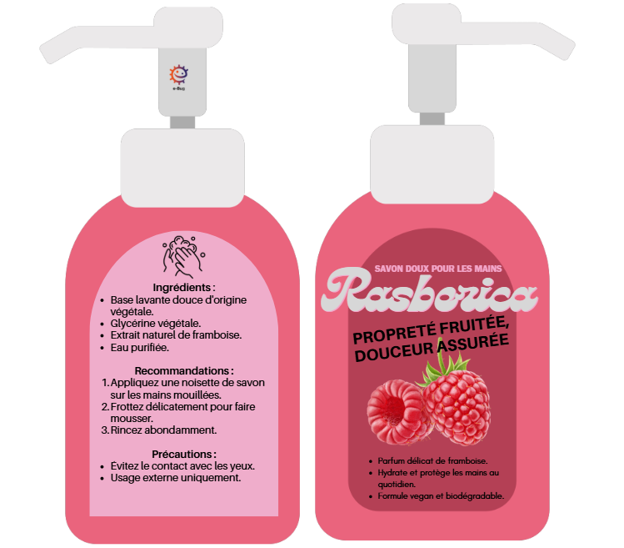

Nettoyer ou désinfecter

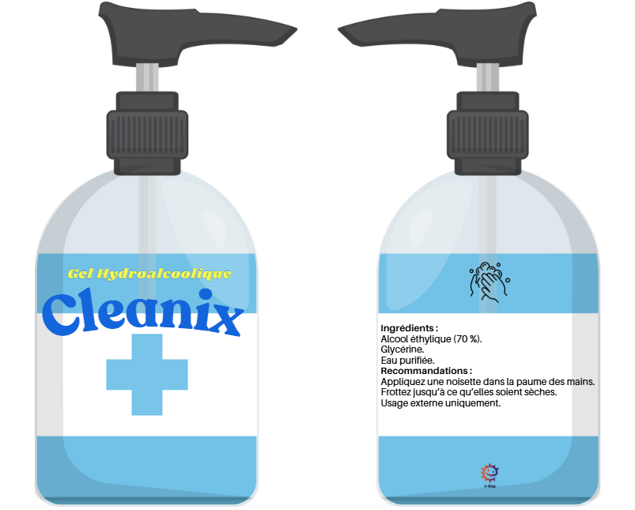

Nettoyer ou désinfecter

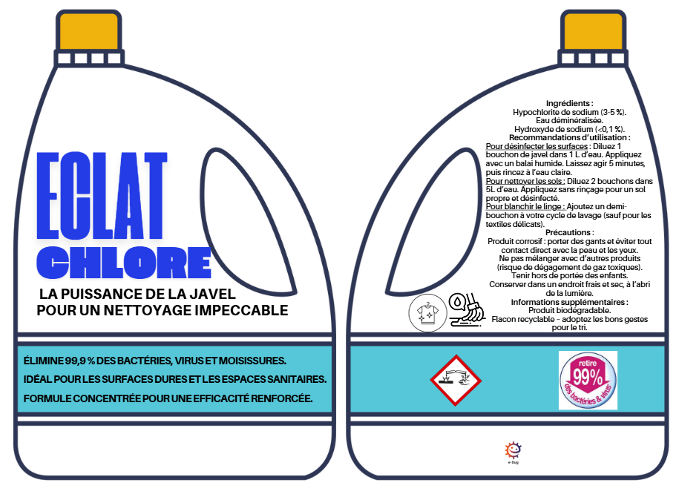

Nettoyer ou désinfecter

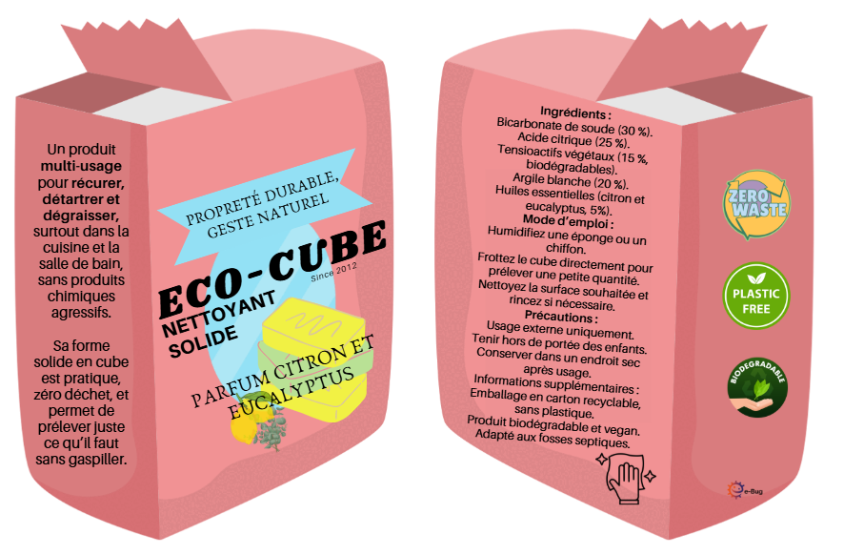

Nettoyer ou désinfecter

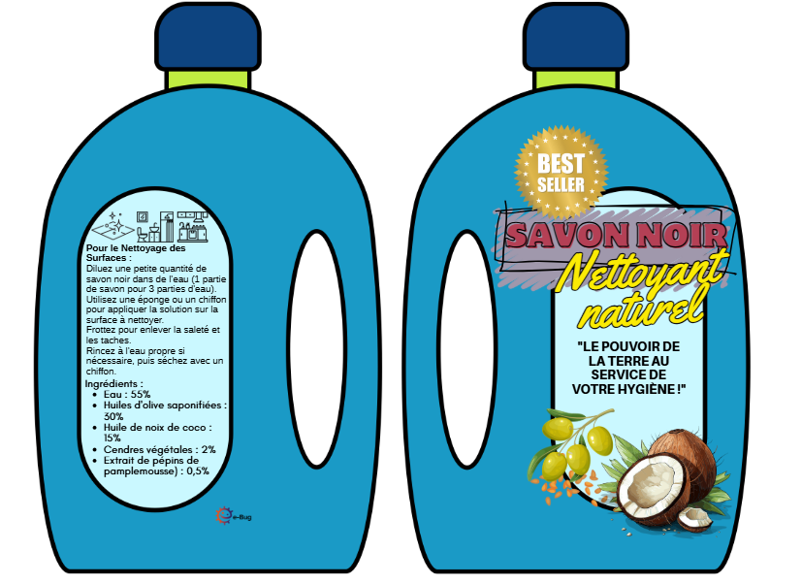

Nettoyer ou désinfecter

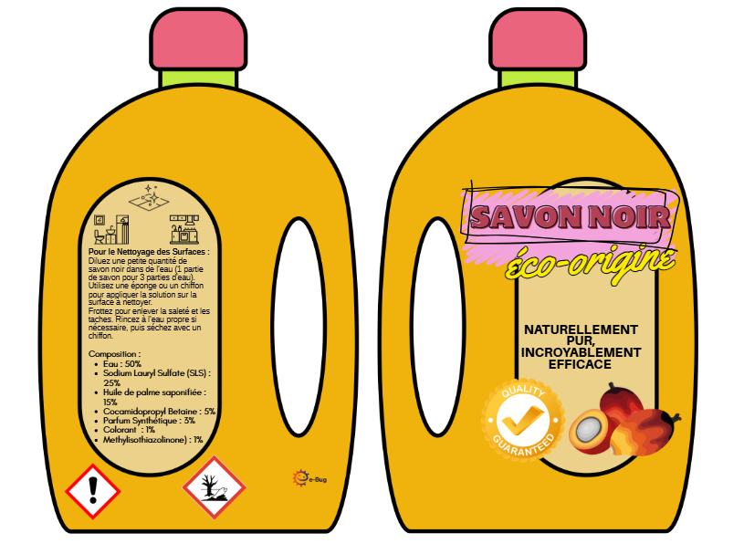

Nettoyer ou désinfecter

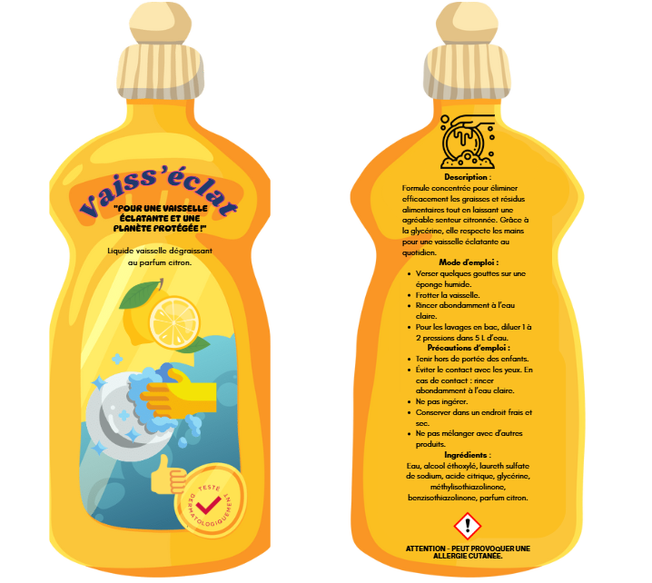

Nettoyer ou désinfecter

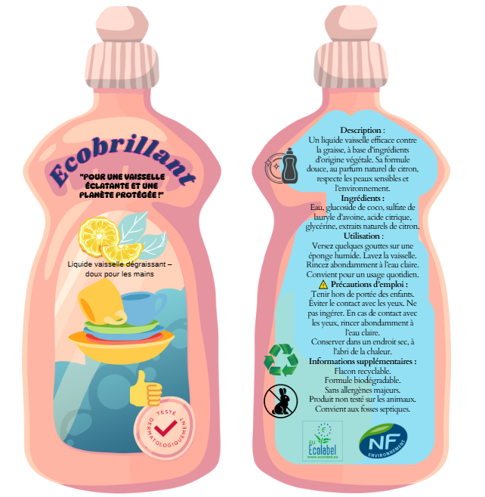

Nettoyer ou désinfecter

